Раздел «Пользователи»

В подразделе «Пользователи» осуществляется управление карточками пользователей Системы (Рисунок 1). В данном разделе отображаются только пользователи конкретной организации.

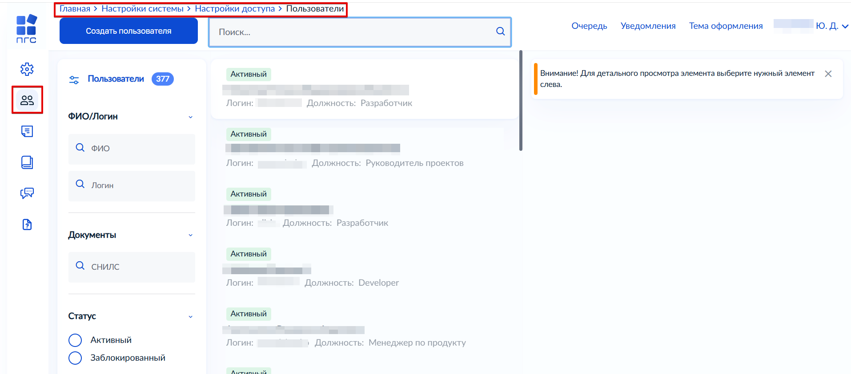
Рисунок 1 – Подраздел «Пользователи»
Для удобства поиска реализованы фильтры по ФИО, логину, СНИЛС и статусу («Активный», «Заблокированный»).
Для добавления Модуля пользователю:
- открыть раздел «Пользователи»;
- найти УЗ пользователя;
- перейти в блок «Общее» и активировать чекбокс у нужного Модуля;
- нажать «Сохранить».

Создание пользователя

Для создания нового пользователя нажать «Создать пользователя» (Рисунок 2).

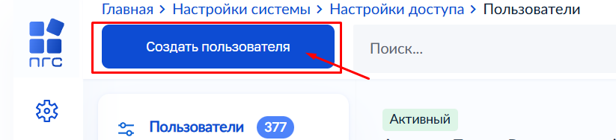
Рисунок 2 – Создание нового пользователя
Форма создания нового пользователя содержит блоки «Общее» и «Настройка уведомлений» (Рисунок 3).
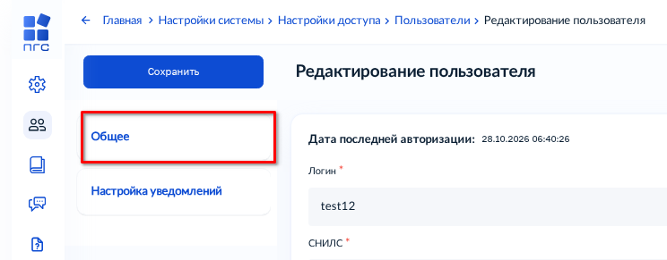
Рисунок 3 – Блок «Общее»
В блоке «Общее» заполнить основные поля записи о пользователе:
– «Логин» – обязательное поле для заполнения;
– «ФИО» – обязательное поле для заполнения;
– «СНИЛС» – обязательное поле для заполнения. Для авторизации через ЕСИА;
– «Должность» – обязательное поле для заполнения. Для отражения в документах и экранных формах);
– «Мобильный телефон» – необязательное поле;
– «Рабочий телефон (с кодом города)» – необязательное поле;
– «Адрес электронной почты» – обязательное поле. В поле запрещены заглавные буквы.
Для настройки видимости модулей (плиток) в разделе «Доступные модули» активировать чекбокс у необходимых значений в зависимости от роли и организации пользователя (Рисунок 4).

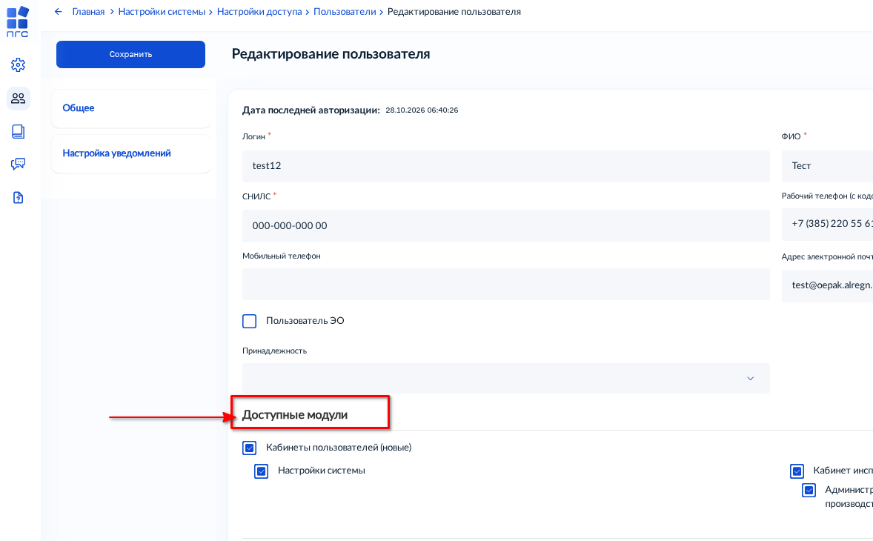
Рисунок 4 – Раздел «Доступные модули»

В разделе «Общие роли системы» выбрать, какие роли будут доступны пользователю (Рисунок 5).
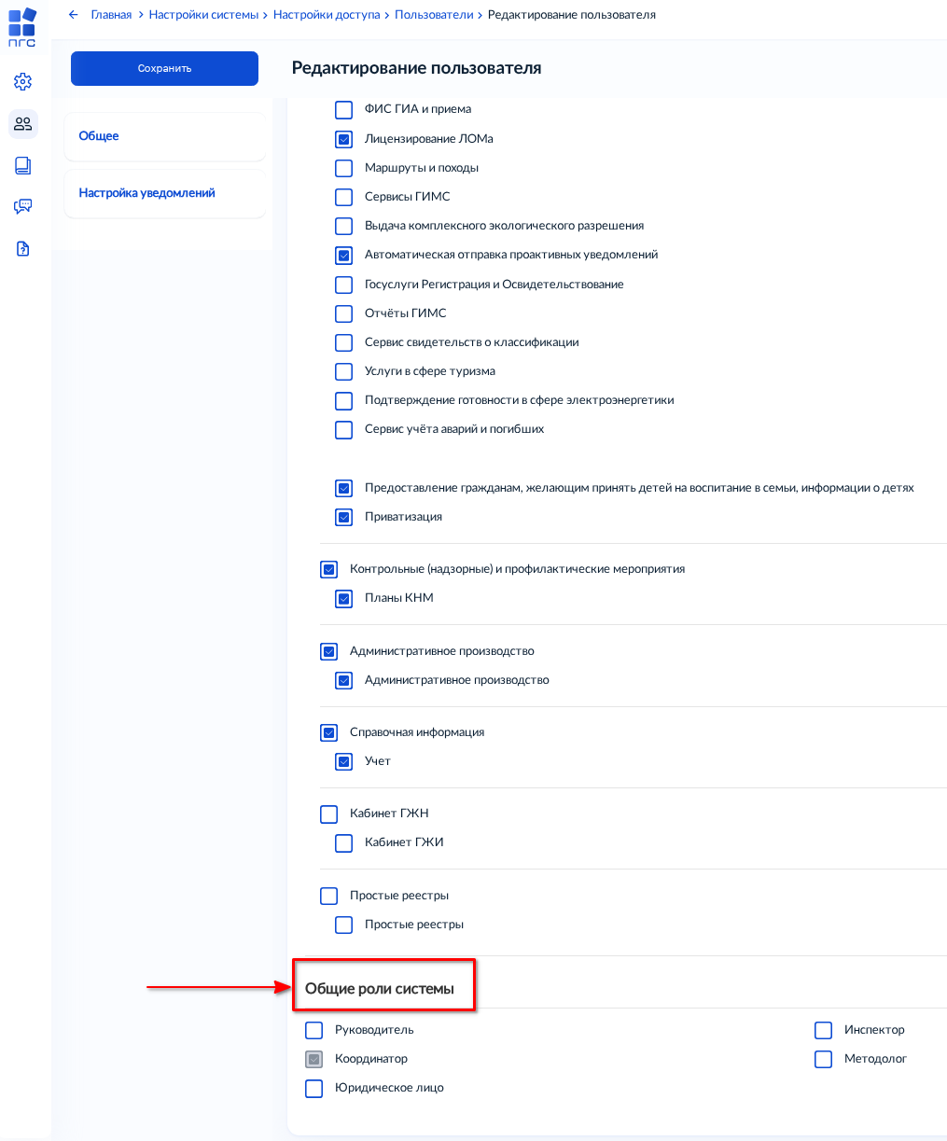
Рисунок 5 – Раздел «Общие роли системы»

После нажать «Сохранить».
В случае, если пользователь с таким логином и/или паролем уже существует, в соответствующем поле выводится подсказка об ошибке.

В Системе определены типовые роли пользователей:

Координатор – уполномоченное лицо Пользователя Системы, роль которого предусматривает полномочия в части контроля и оценки степени внедрения ФГИС ПГС, взаимодействие с оператором ФГИС ПГС, в том числе по вопросам эксплуатации, развития
и программно-технической поддержки;
Администратор – уполномоченное лицо Пользователя Системы ролью которого предусматривается предоставление права доступа к ФГИС ПГС и настройка личных кабинетов,
с возможностью формирования сообщений о программно-технических ошибках функционирования ФГИС ПГС, информационной и программно-технической поддержке пользователей ФГИС ПГС, включая подсистему сбора данных;
Помощник руководителя – уполномоченное лицо Пользователя Системы роль которого предусматривает рассмотрение поступивших сведений, которые могут являться основанием
для проведения контрольных (надзорных) и иных мероприятий, ведение дел об административных правонарушениях;
Руководитель – уполномоченное лицо Пользователя Системы роль которого
предусматривает рассмотрение поступивших сведений, которые могут являться основанием
для проведения контрольных (надзорных) и иных мероприятий, ведение дел об административных
правонарушениях, формирование отчетов, рассмотрение поступивших запросов на предоставление государственных (муниципальных) услуг;
Инспектор – уполномоченное лицо Пользователя Системы роль которого предусматривает рассмотрение поступивших сведений, которые могут являться основанием для проведения
контрольных (надзорных) и иных мероприятий, ведение дел об административных правонарушениях;
Методолог – уполномоченное лицо Пользователя Системы роль которого предусматривает конструирование процессов предоставления государственных (муниципальных) услуг и (или) исполнения функций.

Настройка уведомлений

Настройка позволяет формировать и отправлять пользователям оповещения о событиях в Системе. Например, о смене статусов или просрочке этапа в бизнес-процессе. Способы получения уведомлений: электронная почта, ЛК.
Настройка уведомлений происходит в блоке «Настройка уведомлений» (Рисунок 6).
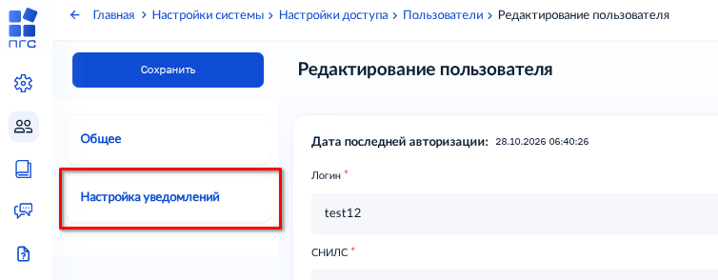
Рисунок 6 – Блок «Настройка уведомлений»
Для включения уведомлений необходимо активировать чекбокс у нужного значения (Рисунок 7).
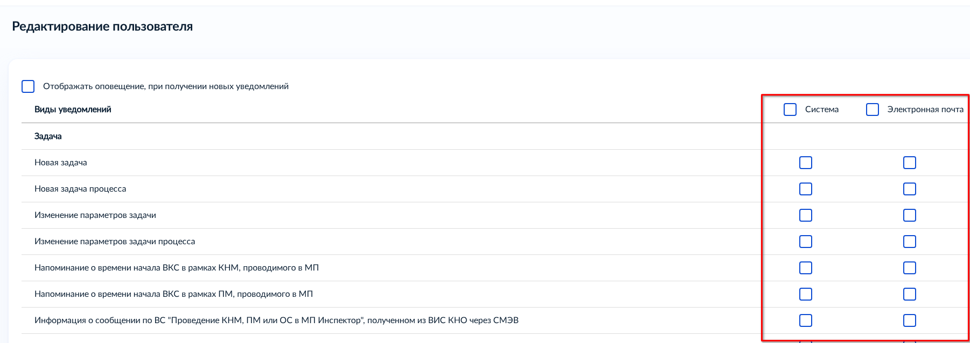
Рисунок 7 – Чекбоксы настройки уведомлений

